**南京大学《数据库概论》课程 实验指导手册**

**实验一：用SQL进行数据操作**

**截止日期：2024年11月1日**

**实验要求：**

本次实验大约需要3小时。

严禁抄袭！若发现抄袭实验代码或虚构实验报告，本次实验成绩为零分。

请认真完成所有实验内容，并于截止日期之前提交实验报告和SQL脚本。实验报告应简洁明了，请按照实验报告模板，最长不得超过12页。如果你参考了他人的实验成果，请在实验报告中注明并致谢。SQL脚本中应在每一题之前以注释标明题号。

评分标准：按时提交20% +报告内容30%+执行结果50%。

**实验内容：**

1. **背景介绍**

假设我们正在制作一款虚拟现实手机游戏，玩家可以在南京四处走动，捕捉被称为Phonemon（Phone Monster）的虚拟生物。将Phonemon定位在地图上的坐标并通过应用程序将其可视化，从而将它们叠加在物理世界中（这款虚构游戏基于任天堂广受欢迎的应用程序Pokemon Go）。

对于**玩家player**信息，我们记录每个玩家加入游戏的日期和时间joined、独特的标识符id、用户名username和玩家选择加入的团队team（如果有的话）。定期更新玩家所处的位置latitude、longitude和等级level。玩家初始等级为1，随着成就提升而升级。玩家可以选择加入3个队伍team，每个队伍有一个颜色colour、一个（虚构的）领导者leader和一个Phonemon吉祥物mascot。

每个**物种species**都有一个名称title和描述信息description，可能有一种或最多两种不同的类型type1、type2。

**Phonemon**个体在地图上定期生成。我们追踪每一个Phonemon个体，记录其生成的时间whenSpawned和地点latitude、longitude。每一个Phonemon生成时是野生的（玩家属性为空），如果被玩家捕捉，Phonemon的玩家属性player被记录。每一个Phonemon属于一个物种species并拥有一个能量值属性power（随游戏继续而变化）。

我们的游戏允许在应用程序内购买一系列我们已记录属性的物品item。某些物品具有记录在单独实体中的额外属性。对于**交易purchase**，记录每次交易的详细信息，包括交易的物品item及数量quantity、交易的日期和时间whenPurchased。**物品item**的类型可以是‘F’（食物）或者‘M’（药品）或者空（都不是），物品还有名称title和价格price的属性。食物和药品具有各自的点数points，分别被存储在**食物Food**和**药品Medicine**的表中。

Phonemon中的位置以一对分别代表纬度latitude和经度longitude的十进制数字表示。计算两点P1和P2之间的距离需要使用[半正矢公式](https://cn.wikitonghop.com/963421-haversine-formula-OOTTFB)。为了简化实验，使用如下基于**欧氏距离**的简单公式（单位为km）：

$$distance\left(P1,P2\right)=sqrt\left({\left(P1.latitude-P2.latitude\right)}^{2}+{\left(P1.longitude-P2.longitude\right)}^{2}\right)×100$$

1. **数据模型**

下图以ER图的形式给出本次实验的数据模型：

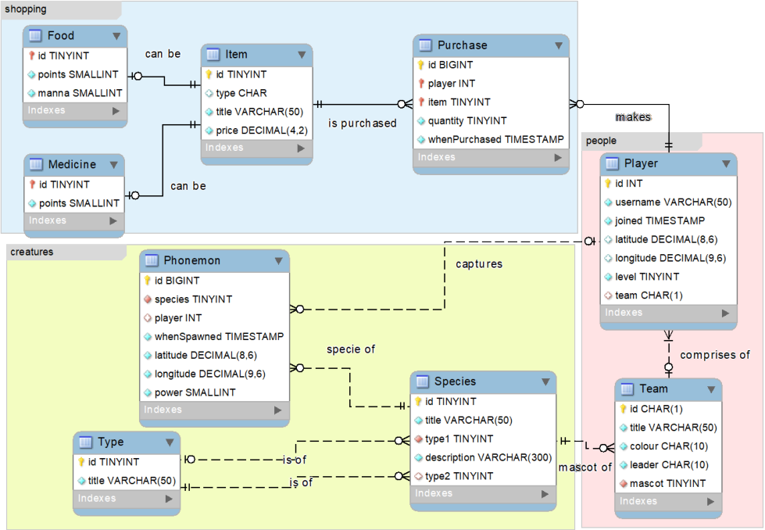

1. **实验设置**

我们提供了数据集，用以测试针对作业的解法是否正确。Phonemon_2021.sql 脚本创建数据模型中的各种表并插入数据填充，下载该脚本并在MySQL Workbench中运行即可导入本次实验的数据库模式及数据。

**实验任务**

本节列出10个SQL查询任务。针对每个问题请使用一个单独的SQL语句作答，单个SQL语句中允许子查询和嵌套。可能会因为编写过于复杂或难以理解的SQL语句而被扣分。请不要使用视图或者WITH语句作答。请将所有**SQL语句（以代码段形式）**和**查询结果截图**放在实验报告中。

1. 有多少物种species的描述description中含有单词“this”？查询以如下形式返回：(speciesCount)。
2. 玩家player‘Cook’将与玩家player‘Hughes’作战。对于两个玩家，显示他们的用户名username和他们各自拥有的Phonemon的总能量。查询以如下形式返回：(username, totalPhonemonPower)。
3. 每一个队伍team有多少名成员player？按照玩家数量降序列出队伍名称title和玩家数量。查询以如下形式返回：(title, numberOfPlayers)。
4. 哪些物种species具有类型type‘grass’？查询以如下形式返回：(idSpecies, title)。
5. 列出从未购买过食物food的玩家player。查询以如下形式返回：(idPlayer, username)。
6. 游戏中的每个玩家player具有特定的等级level。以金额降序列出每一特定等级以及该等级的所有玩家在购买上花费的总金额。查询以如下形式返回：(level, totalAmountSpentByAllPlayersAtLevel)。
7. 什么物品item被购买次数最多？如有并列，列出所有购买次数最多的物品。查询以如下形式返回：(item, title, numTimesPurchased)。
8. 找到可获取的食物的数量，和购买所有种类食物至少各一次的玩家。查询以如下形式返回：(playerID, username, numberDistinctFoodItemsPurchased)。
9. 将距离最近的两个Phonemon之间的欧氏距离称为X。计算相互之间距离为X的Phonemon对的数量。查询以如下形式返回：(numberOfPhonemonPairs,distanceX)。提示1：使用ROUND()函数；提示2：请确保每对仅被计数一次，避免重复计数。
10. 一些玩家player热衷于某种特定类型type的Phonemon。列出捕捉了任一特定类型type中每一物种species至少各一个Phonemon的玩家的名称以及该类型的名称。查询以如下形式返回：(username, typeTitle)。例如，假设类型‘bug’共有三种物种species的Phonemon，而玩家‘Greg’拥有三种Phonemon各一个，那么结果中包含(Greg, bug)。